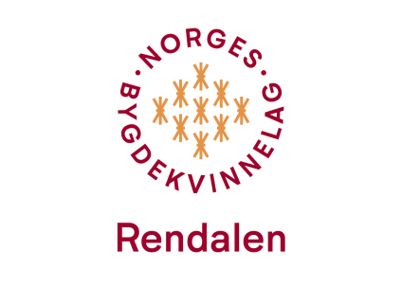
Velkommen til Adventsmøte

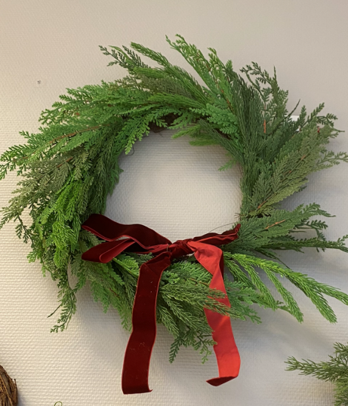
14. desember kl. 18.00
i kantina på kommunehuset.

Vi lager engler og dørkranser/-dekorasjoner av bar.
Det blir kortreiste materialer, veiledere og gjenbruk av pynt.
Halmkranser og tråd, samt materialer til engler ordner vi.
Dere tar med;
- Bar av tuja, gran, furu, einer
- Pynt fra dekorasjoner som dere har til overs
- Fint om dere tar grentang eller andre tenger, samt hansker.
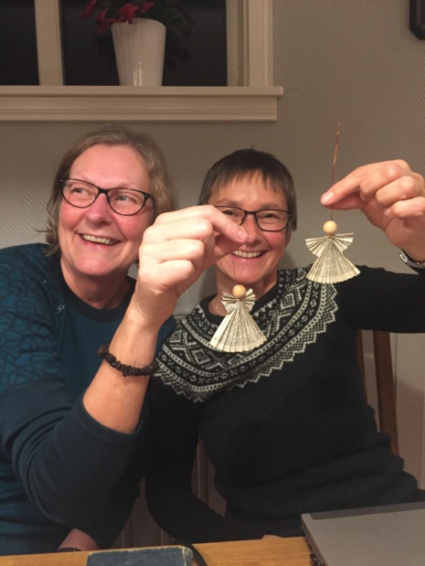
Det serverer lefsebusser, pepperkaker og gløgg.
Alle er velkommen og vi gleder oss til en hyggelig kveld sammen
Språkkafeen til Frivilligsentralen inviteres med.

